Занятие по рисованию/конструированию в старшей группе
" Дымковская барыня".
Было это в далёкие времена. Возле реки Вятки стоит посёлок «Дымково». Жили в том селе дед и баба, и был у них огород. Вот однажды пошёл дед в огород, стал землю копать и вдруг земля к лопате прилипла. Удивился мужик взял эту липкую землю в руки. А она необычная оказалась: красная, жирная, мягкая, гладкая, гибкая. Попробовал мужик из неё птичку слепить - ладная получилась, красивая. Решил тогда мужик диковинную землю в ведро сложить, да своей бабке показать.
Принёс домой, а когда бабке показал, она очень обрадовалась - ведь это красная глина была, та самая, из которой в селе «Дымково» игрушки изготавливали, но летом некогда игрушки мастерить, решили они - позже пригодиться.
Наступила зима, дел поубавилось, вот про глину и вспомнили. Намесили глины, вылепили птичек, зверюшек да барынь, а чтобы крепче стали - в печи, обожгли, а потом белым мелом побелили, и стали все игрушки белые.
Вот баба и говорит: «Что-то белая игрушка невесёлая, деток не порадует. Давай игрушки красками цветными разрисуем». Так и сделали. Разрисовали игрушки кругами красными, синими, желтыми. Точками черными, красными, зелеными; линиями прямыми да волнистыми. И получились игрушки вот такие:
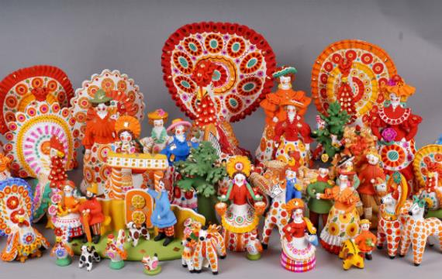

Предложите детям рассмотреть основные узоры дымковской росписи.
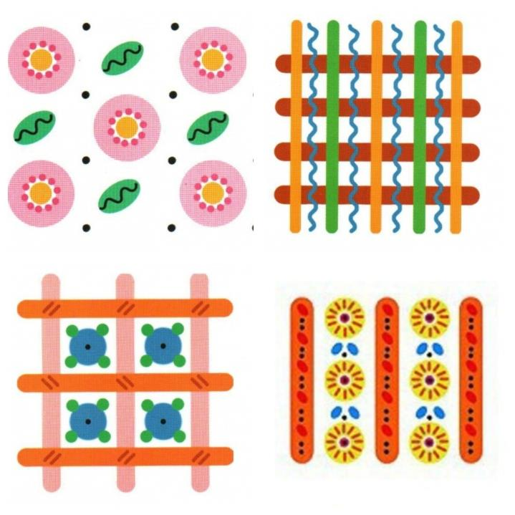

Предложите рассмотреть варианты украшения дымковских барынь.
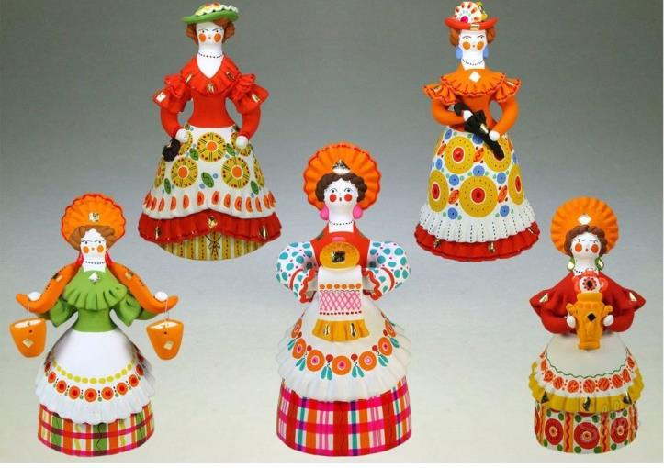

Последовательность выполнения работы.
1. Нарисуйте (скачайте) шаблон (можно варьировать положение рук).
2. Предложите ребенку нарисовать мелкие детали простым карандашом.
3. Выбор узора, роспись барыни.
4. Совместно с ребенком склейте юбку, чтобы барыня могла стоять.
5. Руки можно оставить в поднятом положении, можно, без линии сгиба, повернуть их вперед и приклеить в области пояса.
Можно изменять форму юбочки, положение рук, добавить коромысло, сделать хоровод и многое другое.

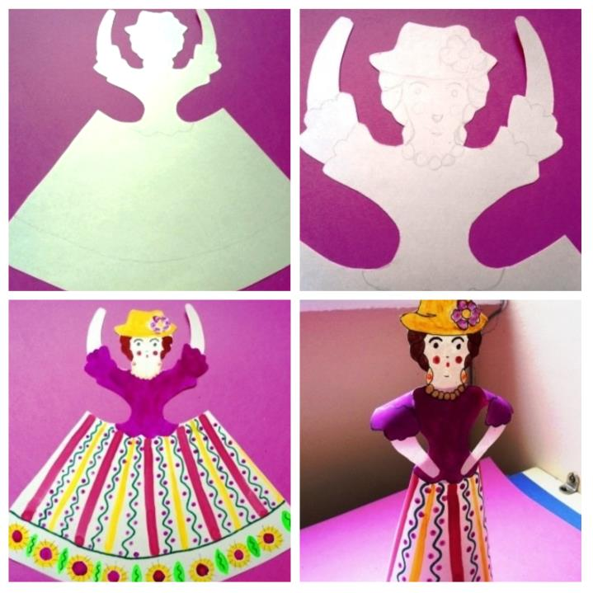
Посмотри, как хороша
Эта девица - душа.
Щечки алые горят.
Удивительный наряд!
Она в Дымково живет,
Ее знает весть народ!

